Les Echos de la vallée Bulletin d’informations et d’inscription
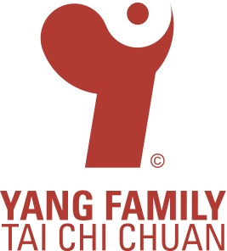

Wu Shu Dao * Centre YFTC de Paris – Programme 2026
Chers Membres, Chers amis du Tai Chi

2026 a sonné avec son lot de réjouissances. Que ce nouvel an vous apporte Prospérité et Joie pour garder votre Santé intacte.
Afin de progresser en TaiChi, allez à la Source. La base de votre pratique et de votre enseignement se trouve au sommet de la pyramide :
GM YANG Jun

Le Centre aura l’honneur de l’accueillir en Avril prochain. Du fait de l’Aventure China 2026 (info ci-dessous), il a été décidé que la France sera la seule escale pour la venue du Maître en Europe, cette année

- Académie de Formation des Instructeurs : L’Académie entre dans sa 13ème année.
Inscription ou réinscription pour 2026. Joindre le bull + cotisation de 20€ (dernière année)
Tous les stages sont inclus dans le cursus de l’Académie IYFTCA. Certification Instructeur : dates à l’étude
Sa vocation : former des Instructeurs, préparer au Ranking, assurer une formation permanente en restituant
fidèlement l’enseignement de Me YANG Jun en TCC, Armes, et Tuishou. Savoir et compétences partagés qui
rejaillissent sur chacun. Merci de votre fidélité !
- Stages en WE dirigés par le centre YFTC Paris et l’Académie
- Stages à GIF avec une progression du 1er au 7ème stage (Tableau ci-après)

Le programme des stages respecte minutieusement le contenu de formation imposée par l’Ecole Yang (avec pour fondement le Wu De).
Contenu pédagogique :
Les 10 Principes (dont relâchement, respiration, ancrage, coordination etc…), standards du style, techniques et applications martiales, points d’énergie, connaître son corps (5 Directions dans l’étude et l’Enseignement du Tai chi, armes et Tuishou), le travail des cercles à pas fixes et en déplacement, applications martiales dans le Tuishou.
Mais aussi les aspects historiques, philosophiques et culturels chinois, ainsi que des notions d’anatomie et MTC (Conférences par des experts, programmées chaque année depuis 2013)

Au programme (ci-après Tableau)

- Fondamentaux en Taichi Chuan, Tuishou avec Applications Martiales, préparation passages grades IYFTC et Formation FFAMEC
- Spécial Tuishou (dont Forme à Deux) : Ateliers Mai (we entier) et Juin

- Ranking (samedi et dim) : Juin 2026 obligatoirement couplés avec le stage.
Clôture inscriptions : à -1 mois
- Stages Régionaux avec Duc & Carole actuellement recensés :
Brest (28-29 Mars) : Ecole Affiliée Cours de Lo : Laurence Lecaplain lobeaudry@yahoo.fr

- Séminaires Internationaux avec Grand-Maître Yang Jun
Printemps 2026 à Paris 22ème Edition 25 au 30 avril 2026
Au prog : 3j Taichi chuan; 1j Tuishou (membres YFTC); 2j Epée Taichi Jian duc.ycftaichi@wanadoo.fr
- Rencontre - Stage d’Eté 2026 du 1er au 7 août * Plein air pour une pratique ressourçante et vivifiante
- Octobre 2026 China adventure – Sichuan, montagne de Emei du 16 au 19 octobre ensuite voyage dans le Wudang (entre autre)
Compétition – Ranking – Tour/Visites

Ensemble c’est tout ! Duc & Carole NGUYEN MINH
Chefs du Centre Yang Family TaiChi de Paris

Bonne Année 2026
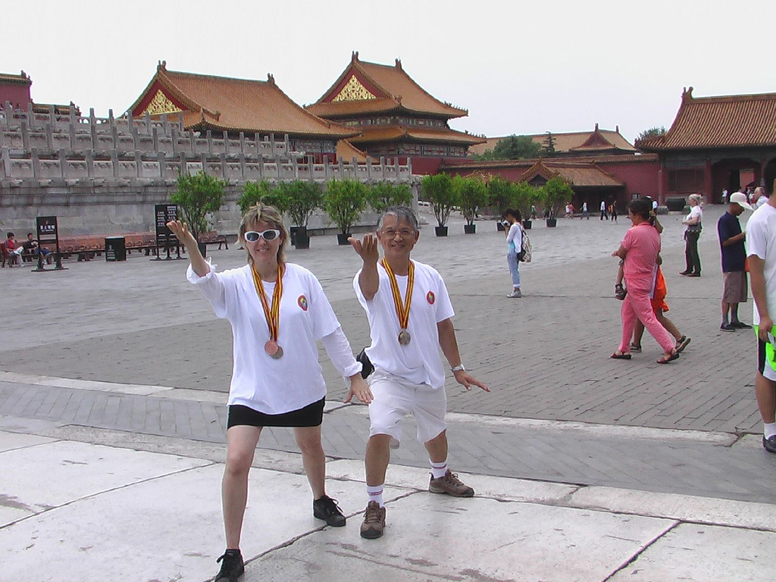

IMPORTANT : Pour faciliter l’organisation des stages et contribuer à leur bon déroulement,
Veuillez nous retourner le bon d’inscription avec le règlement au plus tard 10 jours avant le stage

Pour nous contacter 09 62 06 83 65 - 06 31 93 16 69
Email duc@yangfamilytaichi.com
Site Web www.yangfamilytaichi.fr

Pour La Province - réserver votre hébergement en avance (loger chez l’habitant : nous consulter)

- Proche gym Sablons (*) Hôtel Le Village Gif-sur-Yvette 91 (gare RER B de GIF)
01 69 28 82 51 hotel.le.village@wanadoo.fr

- Proches campus d'Orsay – à 10 mn des Sablons en voiture * Tarif négociés stage du Me, reconduits
RESIDHOM Bures-sur-Yvette 91 (gare RER B de Bures)
01 64 86 36 00 bures.guyonnerie@residhome.com
(*) Possibilité de Covoiturage depuis la gare de Gif (RER B) et de l’Hôtel le Village Samedi à 14h & Dimanche matin à 9h
Stages en Week-End à Gif 2026

Lieu: Gymnase / Ecole des Sablons - Chemin des Sablons RN 306 – 91190 Gif-sur-Yvette
Dates Stage | Jours et Heure  Sam : 14h15 à 18h |  |  | Enchaînements étudiés en TCC 103 – 49 – 22 – 26 – 10 séquences  Ateliers par groupe de niveau (débutants aux confirmés)  (possible modifications selon effectif )
Dates Stage | Dim | 09h15 à 12h30 |  | TCC  Mains Nues | TUISHOU  Ap. Martiales  8 au 13 Energies | SABRE 13 | EPEE 67 | BASES &  STANDARDS
Dates Stage | Dim | 14h15 à 17h45
1 Atelier Spécial Tuishou  Révi° Forme à 2 | Sam 04 Oct |  | Ap midi | X | X |  |  | X
1 Atelier Spécial Tuishou  Révi° Forme à 2 | Dim 05 Oct |  | Matin | X | X |  |  | X
1 Atelier Spécial Tuishou  Révi° Forme à 2 |  |  | Ap midi | Atelier Spécial - Tuishou revue pas mobiles * révision Appl Martiales
2 Atelier Spécial Armes  Préparation Ranking et ATT | Sam 08 Nov |  | Ap midi | X | X | X | X | X
2 Atelier Spécial Armes  Préparation Ranking et ATT | Dim 09 Nov |  | Matin | X | X | X | X | X
2 Atelier Spécial Armes  Préparation Ranking et ATT |  |  | Ap midi | Atelier Spécifique Sabre & Epée * Relâchement - Ancrage
3 Stage + atl Spécial Armes  Ranking Sam sr /Dim apm | Sam 13 Déc |  | am | X |  | X | X | X
3 Stage + atl Spécial Armes  Ranking Sam sr /Dim apm | Dim 14 Déc |  | Matin | X | Et Prépara° ATT | X | X | X
3 Stage + atl Spécial Armes  Ranking Sam sr /Dim apm |  |  | am | Atelier Spécifique Epée & Sabre : les 5 Directions dans les armes
4  Stage National Instructeur  (Conf progre°/Pédagogie style Yang) | Sam 24 Jan |  | Ap midi | X | X | Révision acquis | X | X
 | Dim 25 Jan |  | Matin | X | X | Nov et déc | X | X
 |  |  | Ap midi | Atelier Spécifique Instructeurs * Pédagogie du Tai chi – Tuishou et des armes
5  Stage National Instructeur | Sam 21 Mars |  | Ap midi | X | X |  | X | X
5  Stage National Instructeur | Dim 22 Mars |  | Matin | X | X |  | X | X
5  Stage National Instructeur |  |  | Ap midi | Atelier Spécifique Instructeurs * Préparation stage de Maître YANG Jun
6  Stage Tuishou  Perfectionnement – Forme à 2 | Sam 23 Mai |  | Ap midi | En support | X |  |  | X
6  Stage Tuishou  Perfectionnement – Forme à 2 | Dim 24 Mai |  | Matin | En support | X |  |  | X
6  Stage Tuishou  Perfectionnement – Forme à 2 |  |  | Ap midi | Atelier Spécifique Instructeurs * Lien avec les armes
7  Stage + atl Spécial Chine 2026  Ranking Sam sr /Dim apm | Sam 20 Juin |  | Ap midi | 22 et 49 | X | X | X | X
7  Stage + atl Spécial Chine 2026  Ranking Sam sr /Dim apm | Dim 21 Juin |  | Matin | 22 et 49 | X | X | X | X
7  Stage + atl Spécial Chine 2026  Ranking Sam sr /Dim apm |  |  | Ap midi | Prévision Atelier Spécifique préparation compétition / Ranking China Tour

Tarifs (inchangés depuis 2019) Pour membres YCF et WSD – Extérieurs + 10%

Participation ateliers spécifiques Dimanche après-midi 30 €

Complément Instructeur (Ap-midi Jan + Mars & Mai 2026)
- Complément Spécifique Tuishou et Armes (Ap-midi 2025-2026)

Règlement
- Aucun remboursement à - 10j du stage
Passages de grades (membres YCF)
- Tout candidat au passage de grade doit s’être inscrit auparavant au stage du WE de son passage.
- Tarif promotionnel de stage à 75€ au lieu de 100 € non cumulable
au forfait
- Le participant a souscrit une Assurance Responsabilité Civile
- Et à jour de sa cotisation Adhésion Membre YCF et WSD

Stage en WE €  Hors Atelier Spécial dim am  (Instructeur, Tuishou) | A  l’Unité | Forfaits
 | A  l’Unité | 3WE | 4 WE
Stage demi-WE  (sam ou dim) | 70 | 190 | 250
Stage WE complet  (sam + dim) | 100 | 280 | 350
- * Possibilité de paiement des Forfaits en 2 chèques 50/50

Sur WE complet (non cumulable avec forfait)
- Gratuité pour tout Professeur accompagné de + 3 élèves
- Tarif spécial Groupe de 4 élèves/ Club : nous consulter
- Tarifs préférentiels pour étudiants et chômeurs

NOM …………………………………………………………….………… Prénom…………………………………………………………………………….
Club ………………………………………………………………………….. ID Membre YFTC. …………………………………………………………….
Adresse (sauf si membre YCF) …………………………………………………………….……………………………………………………………………………
…………………………………………………………….……………………………………………………………………….………………………………………..
E-mail (obligatoire) …………………………………………………………….………… Tél.………………………………..…..........
Indiquez vos choix et tarifs correspondants en cochant les cases

Stage au choix | Stage 1  Oct | Stage 2  Nov | Stage 3  Déc | Stage 4  Jan | Stage 5  Mars | Stage 6  Mai | Stage 6  Juin | TOTAL  (forfait s’il y a lieu)
½ WE ou Forfait  * cochez choix | S/D* | S/D* | S/D* | S/D* | S/D* | S/D* | S/D* | Nb= ………
WE Complet  ou Forfait |  |  |  |  |  |  |  | Nb =………
TARIF appliqué | ……….. | ………. | ………. | ………. | ………. | ………. | ………. | .……….. €

30 € Par atelier spécial Dim am | ATELIERS SPECIAUX*  Les dimanches après-midi | Dim après-midi : à cocher |  |  |  | Nb Ateliers | Total=  Nb Atl x30 €
30 € Par atelier spécial Dim am | Fondamentx. TCC / TS / Armes | Oct 25 | Nov 25 | Déc 25 |  | Nb =……… | ……………… €
30 € Par atelier spécial Dim am | Instructeurs 2026 | Janv 2026 | Mars 2026 | Mai 26 | Jun 26 | Nb =……… | ……………… €
*Ne peuvent être pris qu’en complément d’un stage du WE. Ces ateliers sont dans la continuité des entrainements du stage

VERSO
Reçu de paiement

O / N*
VERSO

